УТВЕРЖДАЮ

Председатель Комитета связи, информатизации и информации Министерства по инвестициям и развитию Республики Казахстан
_____________________ С. Сарсенов

«______» _____________ 2014 г.

Принципы применения электронной цифровой подписи
в Единой системе электронного документооборота
государственных органов Республики Казахстан и для взаимодействия
с СЭД квазигосударственного сектора

на ____листах

РАЗРАБОТАНО  Председатель Правления  АО «Национальные информационные технологии»  ___________________ Р. Енсебаев  «______» _____________ 2014 г. |  |  | СОГЛАСОВАНО  Первый заместитель директора РГП «Государственная техническая служба»  ________________ А. Жүнісбек  «______» _____________ 2014 г.
г. Астана, 2014 г.

Содержание
1 Цель документа 3
2 Термины и сокращения 4
2.1 Термины 4
2.2 Сокращения 5
3 Общие положения применения ЭЦП. 7
3.1 Основные цели использования ЭЦП 7
3.2 Порядок применения ЭЦП 7
4 Применение ЭЦП. 8
4.1 Процедура формирования и проверки ЭЦП. 8
4.2 Процедура формирования и проверки ЭЦП сотрудника ПДО 10
4.2.1 Формирование Массива Электронного Документа 13
4.2.2 Перечень реквизитов для формирования ЭЦП сотрудника ПДО 14
4.2.3 Перечень реквизитов для формирования ЭЦП сотрудника ПДО на уведомление-квитанцию (в формате электронного документа) 15
4.3 Процедура формирования и проверки ЭЦП при обращении физических и юридических лиц посредством веб-портала «электронного правительства» 16
4.3.1 Схема применения ЭЦП физических и юридических лиц при обработке обращений, поступивших посредством веб-портала «электронного правительства» в СЭД 16
4.3.2 Процедура формирования и проверки ЭЦП в xml формате 18
4.3.3 Процедура формирования и проверки ЭЦП в PKCS7 формате 19
5 Проверка регистрационного свидетельства пользователя 22
6 Использование метки времени 23
7 Формат электронной цифровой подписи 24
8 Требования к ЭЦП, используемых в СЭД при обмене электронными документами с ЕСЭДО 25
8.1. Требования к Удостоверяющему центру 25
8.2. Требования к средствам криптографической защиты информации 25
8.3. Требования к структуре регистрационных свидетельств 25
9. Нормативные ссылки 26

Цель документа
В соответствии с Законом Республики Казахстан «Об электронном документе и электронной цифровой подписи» от 7 января 2003 года № 370 -II для обеспечения подлинности электронного документа и неизменности его содержания в процессах делопроизводства необходимо применение электронной цифровой подписи.
Целью документа является описание принципов взаимодействия Единой системы электронного документооборота государственных органов РК и Систем электронного документооборота негосударственных организаций квазигосударственного сектора, со средствами криптографической защиты информации при формировании и проверке электронной цифровой подписи, в целях обеспечения участия в межведомственном электронном документообороте с государственными органами РК.

Термины и сокращения

Термины
Единая система электронного документооборота государственных органов – система электронного документооборота, предназначенная для обмена электронными документами между государственными органами Республики Казахстан и должностными лицами соответствующего государственного органа;
Система электронного документооборота – система электронного документооборота негосударственной организации;
Подписывающее лицо – физическое или юридическое лицо, правомерно владеющее закрытым ключом электронной цифровой подписи и обладающее правом на ее использование на электронном документе;
Пользователь (потребитель) информации - субъект, обращающийся к информационной системе или посреднику за получением необходимой ему информации.
Средства электронной цифровой подписи – совокупность программных и технических средств, используемых для создания и проверки подлинности электронной цифровой подписи;
Участник системы электронного документооборота – физическое или юридическое лицо, государственный орган или должностное лицо, участвующие в процессах сбора, обработки, хранения, передачи, поиска и распространения электронных документов;
Электронный документ – документ, в котором информация представлена в электронно-цифровой форме и удостоверена посредством электронной цифровой подписи;
Электронная цифровая подпись – набор электронных цифровых символов, созданный средствами электронной цифровой подписи и подтверждающий достоверность электронного документа, его принадлежность и неизменность содержания.
Закрытый ключ электронной цифровой подписи - последовательность электронных цифровых символов, известная владельцу регистрационного свидетельства и предназначенная для создания электронной цифровой подписи с использованием средств электронной цифровой подписи;
Открытый ключ электронной цифровой подписи - последовательность электронных цифровых символов, доступная любому лицу и предназначенная для подтверждения подлинности электронной цифровой подписи в электронном документе;
Положительный результат проверки подлинности электронной цифровой подписи – подтверждение подлинности электронной цифровой подписи участником системы электронного документооборота государственных органов с использованием средств электронной цифровой подписи.
Средство криптографической защиты информации - средство, реализующее алгоритмы криптографических преобразований, генерацию, формирование, распределение и управление ключами;
Удостоверяющий центр - юридическое лицо, удостоверяющее соответствие открытого ключа электронной цифровой подписи закрытому ключу электронной цифровой подписи, а также подтверждающее достоверность регистрационного свидетельства;
Удостоверяющий центр государственных органов Республики Казахстан - удостоверяющий центр, обслуживающий участников единой системы электронного документооборота государственных органов Республики Казахстан;
Национальный удостоверяющий центр Республики Казахстан - удостоверяющий центр, обслуживающий участников "электронного правительства", государственных и негосударственных информационных систем;
Уполномоченный орган - государственный орган, осуществляющий руководство в сфере информатизации;
Аккредитация удостоверяющего центра - официальное признание уполномоченным органом компетентности удостоверяющего центра в оказании услуг.

Сокращения
Сокращения | Полное наименование
РК | Республика Казахстан
ПО | Программное обеспечение
СКЗИ | Средство криптографической защиты информации
СЭД | Система электронного документооборота
ЕСЭДО | Единая система электронного документооборота
ЭЦП | Электронная цифровая подпись
ЭД | Электронный документ
УЦ | Удостоверяющий центр
НУЦ | Национальный удостоверяющий центр
УЦ ГО | Удостоверяющий центр государственных органов
РКК | Регистрационная контрольная карточка
МЭД | Массив Электронного Документа
ЕСЭДО-Ц | Центр ЕСЭДО
ПДО | Подразделение документационного обеспечения
ПЭП | Портал Электронного правительства
ГО | Государственный орган

Общие положения применения ЭЦП.

Основные цели использования ЭЦП
Использование ЭЦП преследует следующие цели:
- достоверность электронного документа
- принадлежность
- неизменность содержания

Порядок применения ЭЦП
В соответствии с пунктом 41 Правил электронного документооборота, утвержденных постановлением Правительства Республики Казахстан (далее - ППРК) от 17 апреля 2004 года №430 с изменениями, внесенными на основании ППРК от 26 января 2011 года № 35, порядок применения ЭЦП включает в себя:
формирование электронной цифровой подписи для подписания электронного документа осуществляется с использованием:
  - одной или нескольких электронных цифровых подписей при удостоверении электронных документов, издаваемых ими в пределах их полномочий;
  - одной электронной цифровой подписи сотрудника ПДО.

Применение ЭЦП.
Процессы формирования и проверки электронной цифровой подписи в СЭД осуществляются в соответствии с ГОСТ 34.310-2004 [5].
Формирование и проверка ЭЦП в ЕСЭДО осуществляется согласно документу «Принципы применения электронной цифровой подписи в Единой системе электронного документооборота Государственных органов Республики Казахстан»[8].

Процедура формирования и проверки ЭЦП.
После того, как документ был создан и согласован сотрудниками негосударственной организации, руководитель подписывает документ посредством ЭЦП.
Формирование ЭЦП выполняется по следующему алгоритму:
  - Определение электронного документа;
  - Определение контейнера с закрытым и открытым ключами пользователя. В случае возникновения ошибки при определении контейнера, процесс останавливается с соответствующим уведомлением пользователя в виде сообщения;
  - Проверка регистрационного свидетельства (см. п.6). В случае отрицательного результата при проверке регистрационного свидетельства процесс останавливается, с соответствующим уведомлением пользователя в виде сообщения.
  - Получение массивов байтов из подписываемых файлов и объединение их в один массив байт;
  - Формирование;
  - Получение метки-времени, добавление метки-времени в таблицу атрибутов CMS (см. п.7);
  - Запись полученной подписи во временный файл;
  - Прикрепление временного файла ЭЦП к РКК документа и удаление временного файла.
В момент создания ЭЦП руководителя, формируется файл, которому рекомендуется присвоить имя, в следующем виде:
  - ФИО подписывающего (Иванов Иван Иванович)
  - Расширение (.sign)
Например: Иванов Иван Иванович.sign
Данный файл содержит в себе в определенной последовательности наименования и расширения подписанных файлов в виде атрибута ЭЦП.
Процесс формирования ЭЦП схематически изображен на рисунке 1.

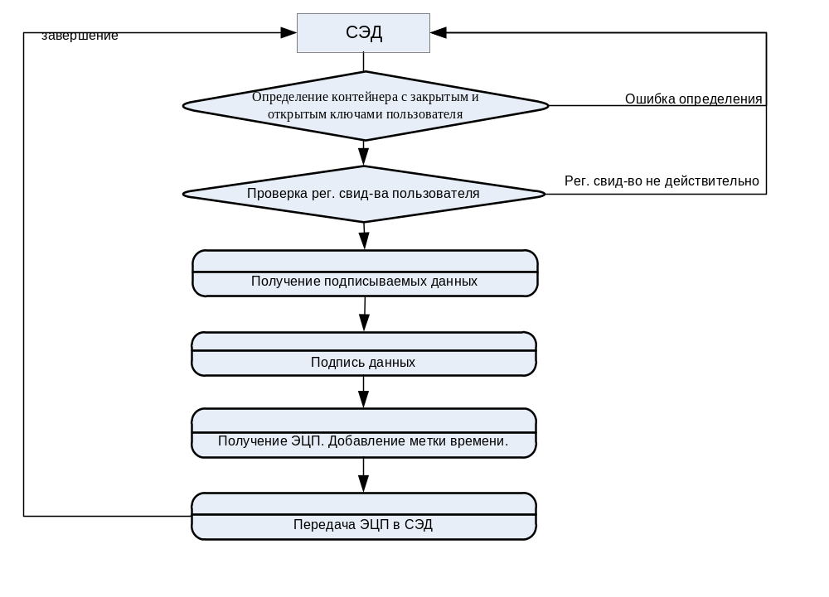
Рисунок 1. «Формирование ЭЦП»

Проверка ЭЦП осуществляется по следующему алгоритму:
  - Определение электронного документа для проверки ЭЦП;
  - Получение регистрационного свидетельства пользователя из файла ЭЦП;
  - Проверка метки времени (см. п.7);
  - Проверка регистрационного свидетельства (см. п.6);
  - Получение массива байт из файла ЭЦП;
  - Получение из ЭЦП последовательности наименований подписанных файлов;
  - Получение массивов байтов из вложений документа и объединение их в один массив байтов, учитывая последовательность;
  - Проверка подлинности ЭЦП;
  - Отображение результата проверки подлинности ЭЦП и регистрационного свидетельства.
Процесс проверки ЭЦП схематически изображен на рисунке 2.
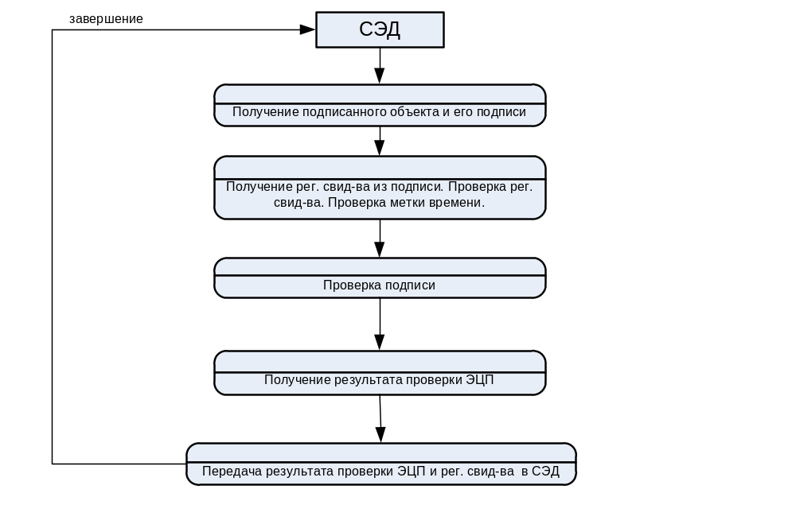
Рисунок 2. «Проверка ЭЦП»

Процедура формирования и проверки ЭЦП сотрудника ПДО
После выполнения проверки оформления электронного документа и подлинности ЭЦП руководителя, сотрудник ПДО формирует свою ЭЦП, удостоверяющую целостность и неизменность электронной РКК.
Формирование ЭЦП сотрудником ПДО выполняется по следующему алгоритму:
  - Определение электронного документа;
  - Определение контейнера с закрытым и открытым ключами пользователя. В случае возникновения ошибки при определении контейнера, процесс останавливается с соответствующим уведомлением пользователя в виде сообщения;
  - Проверка регистрационного свидетельства (см. п.6). В случае отрицательного результата проверки регистрационного свидетельства процесс останавливается, с соответствующим уведомлением пользователя в виде сообщения;
  - Получение подписываемого объекта, которым является массив электронного документа (далее - МЭД) (п. 4.3.1), состоящий из атрибутов согласно одному из перечней из п. 4.3.2, 4.3.3, 4.3.4;
  - Формирование подписи;
  - Получение метки-времени, добавление метки-времени в таблицу атрибутов CMS (см. п.7);
  - Запись полученной подписи как реквизит РКК в кодировке Base64.
Процесс формирования ЭЦП сотрудником ПДО схематически изображен на рисунке 3.

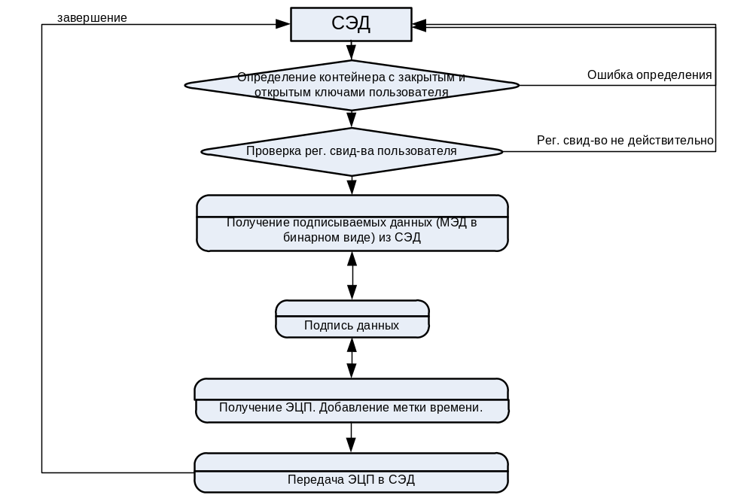
Рисунок 4. «Формирование ЭЦП сотрудником ПДО».

Проверка ЭЦП сотрудника ПДО выполняется по следующему алгоритму:
  - Определение электронного документа;
  - Проверка метки времени (см. п.7).
  - Получение регистрационного свидетельства пользователя из атрибута РКК.
  - Проверка регистрационного свидетельства (см. п.6). Получение ЭЦП из атрибута РКК;
  - Получение подписанного объекта, которым является МЭД (п. 4.3.1), состоящий из атрибутов документа, согласно одному из перечней п. 4.3.2, 4.3.3, 4.3.4;
  - Проверка подлинности ЭЦП;
  - Отображение в СЭД результата проверки подлинности ЭЦП и регистрационного свидетельства;

Процесс проверки ЭЦП сотрудника ПДО схематически изображен на рисунке 4.

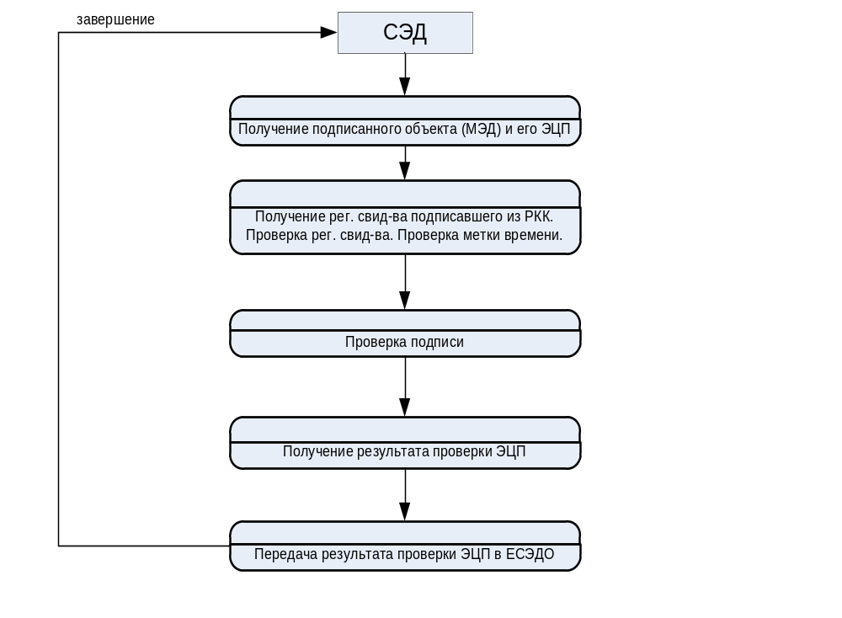
Рисунок 5. «Проверка ЭЦП сотрудника ПДО»

Формирование Массива Электронного Документа
МЭД заполняется данными файлов текстовых документов в полном объеме и выборкой из РКК атрибутов и вложений, уникально идентифицирующих карточку и ее содержимое. Формирование МЭД производится путем создания бинарного образа электронного документа, в котором отображаются значения определенного ниже набора атрибутов и вложений данного документа в соответствующих форматах представления и в определенном порядке. Вложения в МЭД помещаются в определенной последовательности: сначала файлы, которые были подписаны, затем файлы подписи руководителя. Данная последовательность наименований файлов записывается в файл с ЭЦП, для того чтобы при осуществлении проверки ЭЦП иметь правильную последовательность сбора МЭД. МЭД складывается из атрибутов в бинарном представлении. Описание и правила представления используемых в МЭД типов данных, предназначенных для преобразования значений атрибутов РКК, представлены в таблице 2.

Таблица 2. Типы данных МЭД
Тип | Описание | Представление
String | Строка | Представляется в виде текстовой строки в кодировке UTF-8 согласно стандарта Unicode 2.0 (См. http://www.unicode.org/Public/2.0-Update/).
Date | Дата | Дата, которая представляется в строковом виде, согласно ISO 8601 (См. http://www.w3.org/TR/NOTE-datetime) с маской “DD.MM.YYYY”.
RichText | Данная структура может содержать данные всех типов, включая файлы | Данная структура может содержать данные всех типов, включая файлы. Соответствует типам данных Мемо и Blob структур в других алгоритмических языках.

Перечень реквизитов для формирования ЭЦП сотрудника ПДО
Перечень реквизитов РКК, используемых при формировании МЭД для всех исходящих электронных документов, представлен в таблице 3. Указанные реквизиты вместе с ЭЦП при передаче в ЕСЭДО-Ц компонуются в электронный пакет документов.

Таблица 3. Перечень атрибутов при формировании ЭЦП исходящих документов
№ | Наименование реквизита | Префикс | Описание | Тип данных
 | Номер документа | Document Number: | Уникальный в рамках организации, выпустившей документ, регистрационный номер, который однозначно его идентифицирует. | String
 | Дата документа | Document Date: | Датой документа является дата его подписания или утверждения, для протокола дата заседания, дата приема, если это документ по обращениям лиц | Date
 | Подписавший | Document Author: | Руководитель, подписавший документ. | String
 | Вложения | Attachment: | Файл, прикрепленный к данному документу | RichText
 | ЭЦП руководителя | Attachment: | ЭЦП руководителя (см. п.4.2) - файл в бинарном формате | RichText

Общая последовательность формирования МЭД:
- Начало массива заполняется последовательностью символов: “SLED 1.0”.
- Затем массив последовательно заполняется значениями атрибутов РКК, согласно таблице 3 с соответствующими префиксами.
- Далее массив заполняется вложениями и ЭЦП руководителя.

Пример формирования строки МЭД:
"SLED 1.0" + "\r\n" + "Document Number: " + номер документа + "\r\n" + "Document Date: " + дата документа + "\r\n" + "Document Author: " + ФИО подписавшего + "\r\n" + "Attachment: " + содержимое файла №1 в бинарном виде + "\r\n" + "Attachment: " + содержимое файла №2 в бинарном виде + "\r\n" + …….. + "Attachment: " + содержимое файла №N в бинарном виде + "\r\n" + "Attachment: " + содержимое sign-файла 1 в бинарном виде + "\r\n" + "Attachment: " + содержимое sign-файла 2 в бинарном виде + + "\r\n" + "Attachment: " + содержимое sign-файла 3 в бинарном виде + "\r\n"
Примечание: \r – Возврат каретки, \n - Подача строки

    - Перечень реквизитов для формирования ЭЦП сотрудника ПДО на уведомление-квитанцию (в формате электронного документа)
Перечень реквизитов РКК, используемых при формировании МЭД для уведомления о регистрации и уведомления об отклонении, представлены в таблицах 4 и 5 соответственно. При передаче в ЕСЭДО-Ц указанные реквизиты вместе с ЭЦП компонуются в электронный пакет документов.

Таблица 4. Перечень атрибутов при формировании ЭЦП уведомлении-квитанции
о регистрации
№ | Наименование реквизита | Префикс | Описание | Тип данных
1 | Номер документа | Document Number: | Уникальный в рамках организации, выпустившей документ, регистрационный номер, который однозначно его идентифицирует. | String
2 | Дата документа | Document Date: | Датой документа является дата его подписания или утверждения, для протокола, дата заседания, дата приема, если это документ по обращениям лиц | Date

Общая последовательность формирования МЭД для уведомления о регистрации:
- Начало массива заполняется последовательностью символов: “SLED 1.0”.
- Затем массив последовательно заполняется значениями атрибутов РКК согласно таблице 4 с соответствующими префиксами.

Пример формирования строки МЭД:
"SLED 1.0" + "\r\n" + "Document Number: " + Регистрационный номер + "\r\n" + "Document Date: " + Регистрационная дата + "\r\n"
Примечание: \r – Возврат каретки, \n - Подача строки

Таблица 5. Перечень атрибутов при формировании ЭЦП уведомлении-квитанции
об отклонении в регистрации
№ | Наименование реквизита | Префикс | Описание | Тип данных
1 | Причина отказа в регистрации | Document IsNotValidReason: | Причина отказа в регистрации | String

Общая последовательность формирования МЭД для уведомления об отклонении:
- Начало массива заполняется последовательностью символов: “SLED 1.0”.
- Затем массив последовательно заполняется значениями атрибутов РКК, согласно таблице 5 с соответствующими префиксами.

Пример формирования строки МЭД:
"SLED 1.0" + "\r\n" + "Document IsNotValidReason: " + причина отказа в регистрации + "\r\n"
Примечание: \r – Возврат каретки, \n - Подача строки

Процедура формирования и проверки ЭЦП при обращении физических и юридических лиц посредством веб-портала «электронного правительства»
    - Схема применения ЭЦП физических и юридических лиц при обработке обращений, поступивших посредством веб-портала «электронного правительства» в СЭД
В электронных обращениях физических и юридических лиц на рабочих станциях пользователей СЭД и веб-портала «электронного правительства» (далее - ПЭП) осуществляется формирование и проверка ЭЦП, которая реализует целостность и неизменность электронных документов.
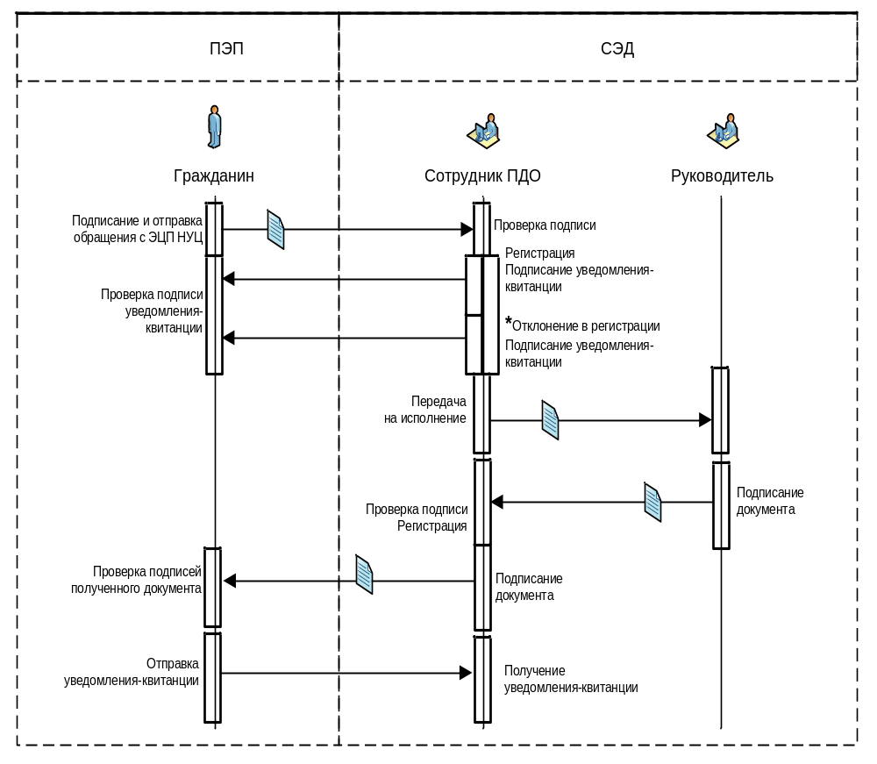Рисунок 5. «Взаимодействие СЭД и ПЭП в части формирования и проверки ЭЦП»
На рисунке 5 схематически изображен процесс формирования и проверки ЭЦП в СЭД и ПЭП. Физическое и юридическое лицо посредством ПЭП отправляет обращение в негосударственную организацию с формированием ЭЦП НУЦ. Документационное подразделение получателя обращения выполняет проверку ЭЦП НУЦ, в случае положительного результата* регистрирует обращение лица, направляет на исполнение, далее исполнитель направляет ответное письмо в ПЭП с ЭЦП УЦ работника документационного подразделения и руководителя.

*За исключением обращений, на которые распространяется действие п.п. 1 Ст. 5. Закона Республики Казахстан от 12 января 2007 года N 221 «О порядке рассмотрения обращений физических и юридических лиц»

Формирование и проверка ЭЦП в ответном документе на обращение физического или юридического лица состоит из следующих этапов:
На стороне СЭД:
- Формирование подписи
- Формирование подписи сотрудника ПДО
На стороне ПЭП:
    - Проверка подписи сотрудника ПДО
    - Проверка подписи

    - Процедура формирования и проверки ЭЦП в xml формате
Проверка ЭЦП НУЦ юридического или физического лица выполняется по следующему алгоритму:
  - Определение электронного документа в СЭД для проверки ЭЦП;
  - Получение регистрационного свидетельства пользователя из атрибута xml.
  - Проверка регистрационного свидетельства (см. п.6).
  - Получение подписанного xml
  - Запрос на проверку подписи xml;
  - Получение результата проверки ЭЦП и регистрационного свидетельства;
  - Отображение результата проверки подлинности ЭЦП и регистрационного свидетельства.

При проверке ЭЦП НУЦ в РКК обращения лица xml состоит из следующих атрибутов:
Таблица 7.
№ | Аттрибут | Описание | Тип данных
1 | decription | Краткое содержание | String
2 | surname | Фамилия | String
3 | name | Имя | String
4 | address | Адрес | String
5 | phone | Телефон | String
6 | email | Электронный адрес | String

При проверке файлов подписи обращения xml состоит из следующих атрибутов:
Таблица 8.
№ | Аттрибут | Описание | Тип данных
1 | hashBase64 | Хэш-сумма файла в Base64 представлении. | String

Для обращении физических и юридических лиц используется алгоритм хэш функции ГОСТ 34.311-95
На рисунке 7 схематически изображен процесс проверки ЭЦП физического или юридического лица. 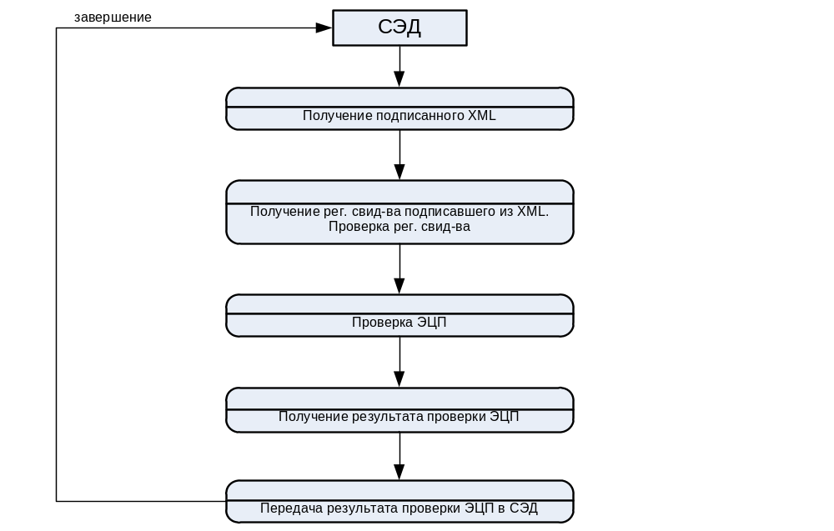
Рисунок 7. «Проверка ЭЦП НУЦ РК физического или юридического лица»

Формирование и проверка ЭЦП в ответном документе на обращение физического или юридического лица состоит из следующих этапов:
На стороне СЭД:
- Формирование подписи руководителя (см. п. 4.2)
- Формирование подписи сотрудника ПДО (см. п. 4.3, п.4.3.2, п.4.3.3)
На стороне ПЭП:
    - Проверка подписи сотрудника ПДО
    - Проверка подписи руководителя
    - Процедура формирования и проверки ЭЦП в PKCS7 формате

Формирование ЭЦП сотрудником ПДО выполняется в соответствии с 4.2

Перечень реквизитов РКК, используемых при формировании МЭД в обращении физического лица представлен в таблице 7.1

Таблица 7.1 Перечень атрибутов при формировании ЭЦП обращения лица
№ | Наименование реквизита | Префикс | Описание | Тип данных
 | Фамилия | Surname: | Фамилия | String
 | Имя | Name: | Имя | String
 | Адрес | Address: | Адрес | String
 | Получатель | Receiver: | ID участника в ЦМД | String
 | Краткое содержание | Description: | Краткое содержание документа | String
 | Вложения | Attachment: | Файлы, прикрепленные к данному документу | RichText

Общая последовательность формирования МЭД:
- Начало массива заполняется последовательностью символов: “SLED 1.0”.
- Затем массив последовательно заполняется значениями атрибутов РКК, согласно таблице 7 с соответствующими префиксами.
- Далее массив заполняется вложениями.

Пример формирования строки МЭД:
"SLED 1.0" + "\r\n" + "Surname: " + Фамилия + "\r\n" + "Name: " + Имя + "\r\n" + "Address: " + Адрес + "\r\n" +"Receiver: " + ID участника в ЦМД + "\r\n" +"Description: " + Краткое содержание документа + "\r\n" + "Attachment: " + содержимое файла №1 в бинарном виде + "\r\n" + "Attachment: " + содержимое файла №2 в бинарном виде + "\r\n" + … + "Attachment: " + содержимое файла №N в бинарном виде
Примечание: \r – Возврат каретки, \n - Подача строки
Перечень реквизитов РКК, используемых при формировании МЭД в обращении юридического лица представлен в таблице 8.1

Таблица 8.1 Перечень атрибутов при формировании ЭЦП обращения лица
№ | Наименование реквизита | Префикс | Описание | Тип данных
 | Фамилия | Surname: | Фамилия | String
 | Имя | Name: | Имя | String
 | Наименование юр. лица | Juridical Name: | Наименование юр. лица | String
 | Регистрационный номер | Document Number: | Регистрационный номер | String
 | Регистрационная дата | Document Date: | Регистрационная дата | Date
 | Адрес | Address: | Адрес | String
 | Получатель | Receiver: | ID участника в ЦМД | String
 | Краткое содержание | Description: | Краткое содержание документа | String
 | Вложения | Attachment: | Файлы, прикрепленные к данному документу | RichText

Общая последовательность формирования МЭД:
- Начало массива заполняется последовательностью символов: “SLED 1.0”.
- Затем массив последовательно заполняется значениями атрибутов РКК, согласно таблице 8 с соответствующими префиксами.
- Далее массив заполняется вложениями.

Пример формирования строки МЭД:
"SLED 1.0" + "\r\n" + "Surname: " + Фамилия + "\r\n" + "Name: " + Имя + "\r\n" + "Juridical Name: " + Наименование юр. лица + "\r\n" + "Document Number: " + Регистрационный номер + "\r\n" + "Document Date: " + Регистрационная дата + "\r\n" + "Address: " + Адрес + "\r\n" +"Receiver: " + ID участника в ЦМД + "\r\n" +"Description: " + Краткое содержание документа + "\r\n" + "Attachment: " + содержимое файла №1 в бинарном виде + "\r\n" + "Attachment: " + содержимое файла №2 в бинарном виде + "\r\n" + … + "Attachment: " + содержимое файла №N в бинарном виде + "\r\n"
Примечание: \r – Возврат каретки, \n - Подача строки

Проверка регистрационного свидетельства пользователя
Проверка регистрационного свидетельства состоит из следующих обязательных действий:
    - Проверка временных параметров.
Проверка осуществляется на сроки действия регистрационных свидетельств, указанных в данных регистрационных свидетельствах. Результат проверки возвращается в виде сообщения об истечении срока действия регистрационного свидетельства либо срок действия не наступил.
    - Проверка статуса регистрационного свидетельства.
Проверка статуса регистрационных свидетельств УЦ осуществляется с помощью протокола OCSP. OCSP (Online Certificate Status Protocol) - протокол получения статуса регистрационного свидетельства в реальном времени.
При формировании ЭЦП отправляется запрос OCSP, полученная квитанция OCSP- записывается в файл подписи как дополнительный атрибут CMS в целях подтверждения получения валидности регистрационного свидетельства на момент запроса. Является обязательным атрибутом CMS.
В случае отсутствия OCSP-квитанции при проверке ЭЦП определение статуса регистрационного свидетельства производиться путем отправки нового запроса OCSP с соответствующим уведомлением пользователя.
    - Проверка параметров отношения доверия.
Проверка заключается в построении цепочки регистрационных свидетельств от проверяемого регистрационного свидетельства до доверенного корневого регистрационного свидетельства УЦ.
    - Проверка параметров формата.
Проверка заключается на то, по какой «политике применения регистрационных свидетельств» выпущено данное регистрационное свидетельство, и можно ли его использовать в СЭД. Для проверки служат следующие типы использования ключа: «Цифровая подпись» и «Неотрекаемость».

Использование метки времени
Метка времени (Time Stamp) - предназначена для подтверждения существования определенного документа в определенное время.
При формировании ЭЦП отправляется запрос на получение метки времени, полученная метка времени записывается в файл подписи как дополнительный атрибут CMS, в целях последующего определения момента подписания в процедуре проверки ЭЦП. Метка времени является обязательным атрибутом CMS.
При проверке ЭЦП, в случае отсутствия метки времени в таблице атрибутов CMS за момент подписания определяется дата формирования OCSP-квитанции, в случае отсутствия OCSP-квитанции момент времени подписания определяется по времени сервера.

Формат электронной цифровой подписи
Формат электронной цифровой подписи определяется рекомендациями RFC 3852 «Cryptographic Message Syntax (CMS)», с учетом использования криптографических алгоритмов [4, 5, 6].

Требования к ЭЦП, используемых в СЭД при обмене электронными документами с ЕСЭДО

Требования к Удостоверяющему центру
Удостоверяющий центр, регистрационные свидетельства которого применяются в СЭД, должен пройти аккредитацию в уполномоченном органе РК согласно Правил проведения аккредитации удостоверяющих центров [7].

Требования к средствам криптографической защиты информации
СКЗИ, реализующее процессы формирования и проверки ЭЦП в СЭД, должно пройти сертификацию на соответствие требованиям стандарта СТ РК 1073-2007 [3] не ниже третьего уровня безопасности, согласно подпункту 7 пункта 5 Правил проведения аккредитации удостоверяющих центров [7].
СКЗИ должно быть совместимо с СКЗИ применяемый в Корневом удостоверяющем центре Республики Казахстан, согласно подпункту 1 пункта 5 Правил проведения аккредитации удостоверяющих центров [7].

Требования к структуре регистрационных свидетельств
Согласно пункту 9 Правил проведения аккредитации удостоверяющих центров [10], необходимо выполнение следующих условий:
- Построение и проверка цепочки регистрационных свидетельств от регистрационного свидетельства Корневого удостоверяющего центра Республики Казахстан до регистрационного свидетельства пользователя удостоверяющего центра с использованием СКЗИ удостоверяющего центра;
- Наличие объектных идентификаторов, зарегистрированных уполномоченным органом, в регистрационных свидетельствах выпускаемых удостоверяющим центром.

Нормативные ссылки
В настоящем документе использованы ссылки на следующие нормативные документы:
- Закон Республики Казахстан от 7 января 2003 года «Об электронном документе и электронной цифровой подписи»;
- Постановление Правительства Республики Казахстан от 17 апреля 2004 года № 430 «Об утверждении Правил электронного документооборота»;
- СТ РК 1073-2007 «Средства криптографической защиты информации»;
- ГОСТ 28147-89 «Системы обработки информации. Защита криптографическая. Алгоритм криптографического преобразования»;
- ГОСТ 34.310-2004 (ГОСТ Р 34.10-2001) «Информационная технология. Криптографическая защита информации. Процессы формирования и проверки электронной цифровой подписи»;
- ГОСТ 34.311-95 (ГОСТ Р 34.11-94) «Информационная технология. Криптографическая защита информации. Функция хеширования».
- Постановление Правительства Республики Казахстан от 19 ноября 2010 года № 1222 «Об утверждении Правил проведения аккредитации удостоверяющих центров»
- Принципы применения электронной цифровой подписи в Единой системе электронного документооборота Государственных органов Республики Казахстан от 4 сентября 2013 г.
ЛИСТ РЕГИСТРАЦИИ ИЗМЕНЕНИЙ

Номера листов (страниц) |  |  |  |  | Всего листов(страниц) в документе | № документа | Входящий № сопроводительного документа и дата | Подпись | Дата
Изм. | Измененных | Замененных | Новых | Анулированных
1 | Переизданы |  |  |  | 11

Наименование организации | ФИО | Должность | Подпись | Дата
РГП «Государственная техническая служба» | Темирбаев Б. | Заместитель директора РГП «ГТС»
РГП «Государственная техническая служба» | Мусабеков Т. | Директор департамента информационных технологий
РГП «Государственная техническая служба» | Амантуров Ш. | Заместитель директора департамента информационных технологий
РГП «Государственная техническая служба» | Бектимиров Р. | Начальник службы эксплуатации инфокоммуникационной инфраструктуры
РГП «Государственная техническая служба» | Сұлейменов А. | Директор департамента инфраструктурных решений
РГП «Государственная техническая служба» | Жоламанова Н. | Начальник службы инфраструктуры открытых ключей

Взаимодействие с ПЭП в формате PKCS7 осуществляется, по мере готовности ПЭП.

